Яковлевский муниципальный округ
МУНИЦИПАЛЬНОЕ БЮДЖЕТНОЕ ДОШКОЛЬНОЕ ОБРАЗОВАТЕЛЬНОЕ
УЧРЕЖДЕНИЕ
«Центр развития ребёнка – детский сад» с. Яковлевки
692361, с. Яковлевка, пер. Пекарский 1, телефон 8(42371) 91-2-74

ПРИКАЗ
от 01.07.2025 № 20/6-а
«О внесении изменений в Порядок приёма на обучение по образовательным программам дошкольного образования в МБДОУ «ЦРР с. Яковлевка»
В соответствии с приказом Министерства просвещения Российской Федерации от 15.05.2020г. № 236 «Об утверждении Порядка приема на обучение по образовательным программам дошкольного образования» с изменениями от 23.01.2023 и Федеральным законом Российской Федерации от 29.12.2012г. № 273-ФЗ «Об образовании в Российской Федерации»;
ПРИКАЗЫВАЮ:

1. Привести в соответствие с действующим законодательством Порядок приема на обучение по образовательным программам дошкольного образования МБДОУ «ЦРР с. Яковлевка.

1.1. Образовательная организация принимает локальные нормативные акты, содержащие нормы, регулирующие образовательные отношения (далее - локальные нормативные акты), в пределах своей компетенции в соответствии с законодательством Российской Федерации в порядке, установленном ее уставом.
1.2. При наличии у ребенка полнородных или неполнородных братьев и (или) сестер, обучающихся в государственной или муниципальной образовательной организации, выбранной родителем (законным представителем) для приема ребенка, его родители (законные представители) дополнительно в заявлении для направления указывают фамилию(-ии), имя (имена), отчество(-а) (последнее - при наличии) полнородных или неполнородных братьев и (или) сестер
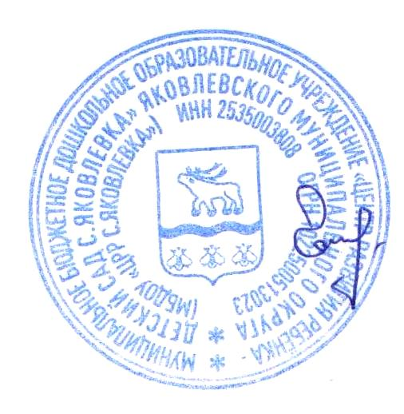
2. Контроль исполнения данного приказа оставляю за собой.

Заведующий МБДОУ «ЦРР с. Яковлевка» А.Е. Генералюк

